T.C.
FATİH KAYMAKAMLIĞI
DAVUTPAŞA ANADOLU LİSESİ MÜDÜRLÜĞÜ

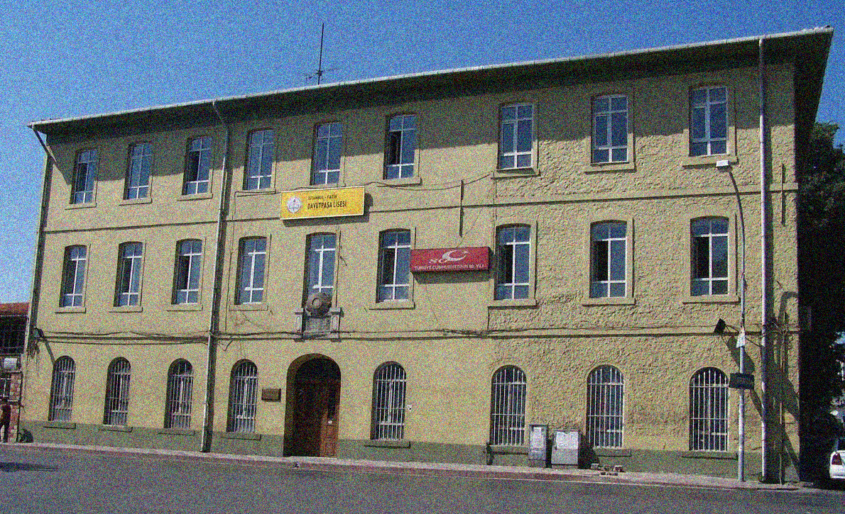

2019-2023
STRATEJİK PLANI
ARALIK 2019

Sunuş

Değişmenin doğal sonucu olarak gelişmek ferdin ve toplumun vazgeçemeyeceği bir olaydır. Çoğumuz bilgi ve teknolojik alanda hızla yol alırken bizim ona yabancı kalmamız düşünülemez. Dolayısıyla bu medeniyet yarışında okul olarak bizim de belli görevimiz olacaktır. Önemli olan gelişmeye nasıl ve hangi oranda ayak uydurup gelişme sağlayacağımızdır.
Okulumuz; önceliğimiz olan öğrencilerimizin doğru adımlarla geleceklerini şekillendirmelerinin önemini bilmek ve bu doğrultuda çalışmalarını gerçekleştirmektir.
İlk adımımız okul gelişim yönetim programının düzenli işleyebilmesi için bir ekibin kurulmasıydı. Bu ekip düzenli çalışacak ve bu çalışmaların sonuçlarını doğru analiz edebilecek ve öğretmen arkadaşlarıyla işbirliği içinde çalışacak kişiler olmalıydı.
Seçtiğimiz kişilerin ekip çalışması için uygun olduğunu yaptıkları başarılı çalışmalardan anlıyoruz. Yapılan çalışmalar dosya üzerinde kalmamıştır. Okulumuzun eksiklikleri tek tek tespit edilerek giderilmeye çalışılmıştır. Öğrencilerin ÖSS Sınavı için daha verimli hazırlanma yolları araştırılıp uygulanmıştır.
Başta okul gelişim yönetim ekibi olmak üzere bütün idareci ve öğretmen arkadaşlarımıza teşekkür ederim.

İbrahim KOCASARI
Okul Müdürü

İçindekiler
Sunuş 3
İçindekiler 4
BÖLÜM I: GİRİŞ ve PLAN HAZIRLIK SÜRECİ 6
BÖLÜM II: DURUM ANALİZİ 7
Okulun Kısa Tanıtımı 7
Okulun Mevcut Durumu: Temel İstatistikler 8
PAYDAŞ ANALİZİ 13
GZFT (Güçlü, Zayıf, Fırsat, Tehdit) Analizi 54
Gelişim ve Sorun Alanları 61
BÖLÜM III: MİSYON,VİZYON,TEMEL DEĞERLER: 64
MİSYONUMUZ 64
VİZYONUMUZ 64
TEMEL DEĞERLERİMİZ 64
BÖLÜM IV: AMAÇ, HEDEF VE EYLEMLER 65
TEMA I: EĞİTİM VE ÖĞRETİME ERİŞİM 65
Stratejik Amaç 1: 65
TEMA II: EĞİTİM VE ÖĞRETİMDE KALİTENİN ARTIRILMASI 67
Stratejik Amaç 2: 67
TEMA III: KURUMSAL KAPASİTE 71
Stratejik Amaç 3: 71
V. BÖLÜM: MALİYETLENDİRME 75
VI. BÖLÜM: İZLEME VE DEĞERLENDİRME 76
Davutpaşa Anadolu Lisesi 2019-2023 Stratejik Planı İzleme ve Değerlendirme Modeli 76
İzleme ve Değerlendirme Sürecinin İşleyişi 77
EKLER 80
Ek-1 Öğrenci Anketi Sonuçları 80
Ek-2 Öğretmen Anketi Sonuçları 87
Ek-3: Veli Anketi Sonuçları: 95

BÖLÜM I: GİRİŞ ve PLAN HAZIRLIK SÜRECİ
2019-2023 dönemi stratejik plan hazırlanması süreci Üst Kurul ve Stratejik Plan Ekibinin oluşturulması ile başlamıştır. Ekip tarafından oluşturulan çalışma takvimi kapsamında ilk aşamada durum analizi çalışmaları yapılmış ve durum analizi aşamasında paydaşlarımızın plan sürecine aktif katılımını sağlamak üzere paydaş anketi, toplantı ve görüşmeler yapılmıştır.
Durum analizinin ardından geleceğe yönelim bölümüne geçilerek okulumuzun amaç, hedef, gösterge ve eylemleri belirlenmiştir. Çalışmaları yürüten ekip ve kurul bilgileri eski ve yeni üyeleri bir arada olacak şekilde altta verilmiştir.

STRATEJİK PLAN ÜST KURULU
Üst Kurul Bilgileri |  | Ekip Bilgileri
Adı Soyadı | Unvanı | Adı Soyadı | Unvanı
İbrahim KOCASARI | OKUL MÜDÜRÜ | Oğuz AKŞAHİN | MÜDÜR YARDIMCISI
Oğuz AKŞAHİN | MÜDÜR YARDIMCISI | Şehmus KAYRAN | ÖĞRETMEN
İbrahim ALTUNDAĞ | REHBER ÖĞRETMEN | Eren Murat DİNÇER | ÖĞRETMEN
Şehmus KAYRAN | ÖĞRETMEN | Melek SAĞIR | MEMUR
Musa ODUNCU | ÖĞRETMEN | Gülay Deniz YILMAZ | OKUL AİLE BİRLİĞİ BAŞKANI
 |  | Kübra Özlem BAYHAN | ÖĞRENCİ
 |  | Okulumuzdan Ayrılan Eski Ekip Üyeleri
 |  | Nurinisa ÇENGEL | ÖĞRETMEN
 |  | Yılmaz Serhad ERTİN | MÜDÜR YARDIMCISI

BÖLÜM II: DURUM ANALİZİ
Durum analizi bölümünde okulumuzun mevcut durumu ortaya konularak neredeyiz sorusuna yanıt bulunmaya çalışılmıştır.
Bu kapsamda okulumuzun kısa tanıtımı, okul künyesi ve temel istatistikleri, paydaş analizi ve görüşleri ile okulumuzun Güçlü Zayıf Fırsat ve Tehditlerinin (GZFT) ele alındığı analize yer verilmiştir.

Okulun Kısa Tanıtımı
1485 yılında Padişah II.Bayezid´in Sadrazamı Davut Paşa tarafından Sübyan Mektebi olarak kurulmuştur. İstanbul´un ilk Türk okuludur. Fatih Sultan Mehmed Döneminde Anadolu Beylerbeyliği olarak İstanbul’un fethinde büyük yararları bulunan Davut Paşa´ya Padişah büyük ayrıcalıklar vermiş, Aksaray meydanından bugünkü Yıldız Teknik Üniversitesi olarak kullanılan Davutpaşa Kışlasının bulunduğu yere kadar olan alanı Paşa´ya bırakmıştır. Davutpaşa´nın vakfı olan bu alan üzerinde adını taşıyan pek çok tarihi eser bulunmaktadır (Davutpaşa camii, Davutpaşa hamamı, Davutpaşa medresesi, Davutpaşa türbesi gibi). Rumeli Beylerbeyi olarak 1478´de Rumeli atanan Davut Paşa burada da pek çok eser inşa ettirmiştir.
Okul, yıllar içinde Osmanlı Eğitim sisteminde ki değişim ve gelişmeler çerçevesinde değişik kademelerde hizmet vermiş,1847 yılında açılan ilk Rüştiye Mektebi yine Davut Paşa olmuştur. Dönemin Maarif Nazırı (Milli Eğitim Bakanı) Kemal Efendi´de bu okulda öğretmenlik yapmıştır. 1894 yılında meydana gelen büyük İstanbul depreminde okulun bugün sokak tarafına bakan duvarı hariç yıkılmış, yeniden 3 katlı yapı olarak inşa edilerek eğitime devam etmiştir.1913 yılında Sultani (lise) olmuştur.
Cumhuriyet döneminde önceleri Erkek Orta Okulu,1955´ten itibaren karma Ortaokul ve en sonunda 1969 yılında lise olmuştur. Lisede biri tarihi diğeri ise modern olmak üzere iki ayrı bina mevcuttur. Her iki binada da eğitim verilmektedir. Davutpaşa Lisesi Millî Eğitim Bakanlığı tarafından 2013-2014 yılında genel liseden Anadolu lisesine dönüştürülmüştür.

Okulun Mevcut Durumu: Temel İstatistikler

Okul Künyesi
Okulumuzun temel girdilerine ilişkin bilgiler altta yer alan okul künyesine ilişkin tabloda yer almaktadır.

Temel Bilgiler Tablosu- Okul Künyesi
İli: İstanbul |  |  |  | İlçesi: Fatih
Adres: | Kocamustafapaşa Cad. No 120 CERRAHPAŞA / FATİH/ İSTANBUL |  |  | Coğrafi Konum (link): |  | https://goo.gl/maps/DXjXUTQoHSB2
Telefon Numarası: | 212 585 32 16 |  |  | Faks Numarası: |  | 212 633 19 47
e- Posta Adresi: | info@dpl.k12.tr |  |  | Web sayfası adresi: |  | http://dpl.meb.k12.tr/
Kurum Kodu: | 750894 |  |  | Öğretim Şekli: |  | Tam gün
Okulun Hizmete Giriş Tarihi: 2013 |  |  |  | Toplam Çalışan Sayısı: |  | 60
Öğrenci Sayısı: | Kız | 551 |  | Öğretmen Sayısı | Kadın | 29
 | Erkek | 443 |  |  | Erkek | 21
 | Toplam | 994 |  |  | Toplam | 50
Derslik Başına Düşen Öğrenci Sayısı |  |  | 43,21 | Şube Başına Düşen Öğrenci Sayısı |  |  | 36,81
Öğretmen Başına Düşen Öğrenci Sayısı |  |  | 19,88 | Şube Başına 30’dan Fazla Öğrencisi Olan Şube Sayısı |  |  | 20
Öğrenci Başına Düşen Toplam Gider Miktarı* |  |  | 102 | Öğretmenlerin Kurumdaki Ortalama Görev Süresi |  |  | 6,7 yıl

Çalışan Bilgileri
Okulumuzun çalışanlarına ilişkin bilgiler altta yer alan tabloda belirtilmiştir.
Çalışan Bilgileri Tablosu
Unvan* | Erkek | Kadın | Toplam
Okul Müdürü ve Müdür Yardımcısı | 2 | 1 | 3
Branş Öğretmeni | 19 | 28 | 47
Rehber Öğretmen | 2 |  | 2
İdari Personel | 1 | 1 | 2
Yardımcı Personel | 3 | 1 | 4
Güvenlik Personeli |  | 1 | 1
Toplam Çalışan Sayıları | 8 | 4 | 61

Okulumuz Bina ve Alanları
Okulumuzun binası ile açık ve kapalı alanlarına ilişkin temel bilgiler altta yer almaktadır.

Okul Yerleşkesine İlişkin Bilgiler
Okul Bölümleri |  | Özel Alanlar | Var | Yok
Okul Kat Sayısı | 2 | Çok Amaçlı Salon | X
Derslik Sayısı | 27 | Çok Amaçlı Saha | X
Derslik Alanları (m2) | 1200 | Kütüphane | X
Kullanılan Derslik Sayısı | 27 | Fen Laboratuvarı |  | X
Şube Sayısı | 27 | Bilgisayar Laboratuvarı |  | X
İdari Odaların Alanı (m2) | 89 | İş Atölyesi |  | X
Öğretmenler Odası (m2) | 40 | Beceri Atölyesi | X
Okul Oturum Alanı (m2) | 443 | Pansiyon |  | X
Okul Bahçesi (Açık Alan)(m2) | 3740
Okul Kapalı Alan (m2) | 1343
Sanatsal, bilimsel ve sportif amaçlı toplam alan (m²) | 263
Kantin (m2) | 40
Tuvalet Sayısı | 8

Sınıf ve Öğrenci Bilgileri
Okulumuzda yer alan sınıfların öğrenci sayıları alttaki tabloda verilmiştir.

SINIFI | Erkek | Kız | Toplam | SINIFI | Erkek | Kız | Toplam
9. Sınıf / A | 20 | 22 | 42 | 10. Sınıf / E | 13 | 28 | 41
9. Sınıf / B | 20 | 22 | 42 | 10. Sınıf / F | 16 | 25 | 41
9. Sınıf / C | 20 | 22 | 42 | 11. Sınıf / A | 17 | 20 | 37
9. Sınıf / D | 20 | 22 | 42 | 11. Sınıf / B | 16 | 23 | 39
9. Sınıf / E | 19 | 23 | 42 | 11. Sınıf / C | 17 | 21 | 38
9. Sınıf / F | 21 | 21 | 42 | 11. Sınıf / D | 15 | 21 | 36
9. Sınıf / G | 18 | 22 | 40 | 11. Sınıf / E | 11 | 9 | 20
9. Sınıf / H | 18 | 22 | 40 | 12. Sınıf / A | 14 | 16 | 30
9. Sınıf / I | 17 | 23 | 40 | 12. Sınıf / B | 13 | 15 | 28
9. Sınıf / J | 18 | 23 | 41 | 12. Sınıf / C | 14 | 16 | 30
10. Sınıf / A | 17 | 26 | 43 | 12. Sınıf / D | 13 | 13 | 26
10. Sınıf / B | 16 | 27 | 43 | 12. Sınıf / E | 13 | 16 | 29
10. Sınıf / C | 20 | 22 | 42 | 12. Sınıf / F | 6 | 9 | 15
10. Sınıf / D | 21 | 22 | 43

Donanım ve Teknolojik Kaynaklarımız
Teknolojik kaynaklar başta olmak üzere okulumuzda bulunan çalışır durumdaki donanım malzemesine ilişkin bilgiye alttaki tabloda yer verilmiştir.
Teknolojik Kaynaklar Tablosu
Akıllı Tahta Sayısı | 31 | TV Sayısı | 1
Masaüstü Bilgisayar Sayısı | 15 | Yazıcı Sayısı | 9
Taşınabilir Bilgisayar Sayısı | 1 | Fotokopi Makinası Sayısı | 4
Projeksiyon Sayısı | 3 | İnternet Bağlantı Hızı | 16

Gelir ve Gider Bilgisi
Okulumuzun genel bütçe ödenekleri, okul aile birliği gelirleri ve diğer katkılarda dâhil olmak üzere gelir ve giderlerine ilişkin son iki yıl gerçekleşme bilgileri alttaki tabloda verilmiştir.

Yıllar | Gelir Miktarı | Gider Miktarı
2017 | 56.238 | 53.156
2018 | 86,948 | 65,730

PAYDAŞ ANALİZİ
Kurumumuzun temel paydaşları öğrenci, veli ve öğretmen olmakla birlikte eğitimin dışsal etkisi nedeniyle okul çevresinde etkileşim içinde olunan geniş bir paydaş kitlesi bulunmaktadır. Paydaşlarımızın görüşleri anket, toplantı, dilek ve istek kutuları, elektronik ortamda iletilen önerilerde dâhil olmak üzere çeşitli yöntemlerle sürekli olarak alınmaktadır.

Paydaş anketlerine ilişkin ortaya çıkan temel sonuçlara altta yer verilmiştir:

Öğrenci Anketi Sonuçları:
1. Öğretmenlerime ihtiyaç duyduğumda rahatlıkla görüşebilirim.

2. Okul müdürü ile ihtiyaç duyduğumda rahatlıkla konuşabiliyorum.

3. Okulun Rehberlik Servisinden yeterince yararlanabiliyorum.

4.Okula ilettiğimiz öneri ve isteklerimiz dikkate alınır.

5.Okula ilettiğimiz öneri ve isteklerimiz dikkate alınır.

6.Okulda öğrencilerle ilgili alınan kararlarda bizlerin görüşleri alınır.

7.Öğretmenler yeniliğe açık olarak derslerin işlenişinde çeşitli yöntemler kullanmaktadır.

8.Derslerde konuya göre uygun araç gereçler kullanılmaktadır.

9.Teneffüslerde ihtiyaçlarımı giderebiliyorum

10.Okulun içi ve dışı temizdir.

11.Okulun binası ve diğer fiziki mekanlar yeterlidir.

12.Okul kantininde satılan malzemeler sağlıklı ve güvenlidir.

13.Okulumuzda yeterli miktarda sanatsal ve kültürel faaliyetler düzenlenmektedir.

Öğretmen Anketi Sonuçları:
Kurumumuzda 36 Öğretmen
1.Okulumuzda alınan kararlar, çalışanların katılımıyla alınır.

2.Kurumumuzdaki tüm duyurular çalışanlara zamanında iletilir.

3. Her türlü ödüllendirmede adil olma, tarafsızlık ve objektiflik esastır.

4.Kendimi okulun değerli bir üyesi olarak görürüm.

5.Çalıştığım okul bana kendimi geliştirme imkânı tanımaktadır.

6.Okul, teknik araç ve gereç yönünden yeterli donanıma sahiptir.

7.Okulda çalışanlara yönelik sosyal ve kültürel faaliyetler düzenlenir.

8.Okulda öğretmenler arasında ayrım yapılmamaktadır.

9.Okulumuzda yerelde ve toplum üzerinde olumlu etki bırakacak çalışmalar yapmaktadır.

10.Yöneticilerimiz, yaratıcı ve yenilikçi düşüncelerin üretilmesini teşvik etmektedir.

11.Yöneticiler, okulun vizyonunu, stratejilerini, iyileştirmeye açık alanlarını vs. çalışanlarla paylaşır.

12.Okulumuzda sadece öğretmenlerin kullanımına tahsis edilmiş yerler yeterlidir.

13.Alanıma ilişkin yenilik ve gelişmeleri takip eder ve kendimi güncellerim.

14-Okulumuzun Olumlu (başarılı) yönlerine İlişkin Görüşleri
1-Olumlu çalışmaların desteklendiği, gelişimin ve başarının takdir edildiği bir okul atmosferimiz vardır
2-Öğrenciler ile ilgilenme ve paylaşım, sorunlarına çözüm bulmak konusunda başarılı
3-Sosyal etkinliklere katılım
4-Öğrencilerin kendilerini okula ait hissetmeleri icin calismalar yapiliyor.
5-Disiplinli olması
6-Yeniliklere açık
7-Öğretmen kadrosunda çok fazla eksik olmaması.
8-Taleplerin dikkate alınıyor olması. Değişikliğe açık olmak.
9-Başarılı bir kadrosu vardır.
10-Çeşitli etkinliklerde projelerde yer alması
11-Duyurulardan haberimiz oluyor.
12-Okulumuz birimleri arasındaki koordinasyon gerçek ve de sanal yolla olumlu bir şekilde gerçekleştirilmektedir.
13-okulumuz demokratik katılımın olduğu bir okuldur

15-Okulumuzun Olumsuz (başarısız) Yönlerine İlişkin Görüşleri
1-Alt yapı yetersizliğinden kaynaklı sıkıntılar var
2-Öğretmenler arasında çok birlik olmaması ve hep birlikte ortak bir şeyler yapma konusunda öğretmenlerin isteksiz olması.
3-Eğitimcilerin birlikte sosyal ve kültürel faaliyetlere katılımının yeter derecede olmayışı
4-Öğrencilerle ilgili durumlar karşısında ortak tavır sergilenemiyor.
5-Öğrenci profili açısından biraz düşük başarılı oğrencilerin gelmesi oğretmenleri cok zorluyor.
6-Okulun fiziksel durumu yetersizdir
7-Kültürel ve tarihsel olarak bir gelenek yaratamıyoruz

Veli Anketi Sonuçları:
1.İhtiyaç duyduğumda okul çalışanlarıyla rahatlıkla görüşebiliyorum.

2.Bizi ilgilendiren okul duyurularını zamanında öğreniyorum.

3.Öğrencimle ilgili konularda okulda rehberlik hizmeti alabiliyorum.

4.Okula ilettiğim istek ve şikayetlerim dikkate alınıyor.

5.Öğretmenler yeniliğe açık olarak derslerin işlenişinde çeşitli yöntemler kullanmaktadır.

6.Okulda yabancı kişilere karşı güvenlik önlemleri alınmaktadır.

7.Okulda bizleri ilgilendiren kararlarda görüşlerimiz dikkate alınır.

8.E-Okul Veli Bilgilendirme Sistemi ile okulun internet sayfasını düzenli olarak takip ediyorum.

9.Çocuğumun okulunu sevdiğini ve öğretmenleriyle iyi anlaştığını düşünüyorum.

10.Okul, teknik araç ve gereç yönünden yeterli donanıma sahiptir.

11.Okul her zaman temiz ve bakımlıdır.

12.Okulun binası ve diğer fiziki mekanlar yeterlidir.

13.Okulumuzda yeterli miktarda sanatsal ve kültürel faaliyetler düzenlenmektedir.

GZFT (Güçlü, Zayıf, Fırsat, Tehdit) Analizi
Okulumuzun temel istatistiklerinde verilen okul künyesi, çalışan bilgileri, bina bilgileri, teknolojik kaynak bilgileri ve gelir gider bilgileri ile paydaş anketleri sonucunda ortaya çıkan sorun ve gelişime açık alanlar iç ve dış faktör olarak değerlendirilerek GZFT tablosunda belirtilmiştir. Dolayısıyla olguyu belirten istatistikler ile algıyı ölçen anketlerden çıkan sonuçlar tek bir analizde birleştirilmiştir.
Kurumun güçlü ve zayıf yönleri donanım, malzeme, çalışan, iş yapma becerisi, kurumsal iletişim gibi çok çeşitli alanlarda kendisinden kaynaklı olan güçlülükleri ve zayıflıkları ifade etmektedir ve ayrımda temel olarak okul müdürü/müdürlüğü kapsamından bakılarak iç faktör ve dış faktör ayrımı yapılmıştır.

İç Faktörler
Güçlü Yönler
Öğrenciler | 1. Öğrenci sayısının sınıflarda dengeli dağılımı  2. Farklı yeteneklere sahip öğrencilerin olması  3. Müzik alanında başarılı
Çalışanlar | 1. Güçlü ve deneyimli öğretmen kadrosu  2. Çalışanlarımızın uyumlu ve iş birliği içinde çalışma ve kurum kültürüne sahip olması  3. Öğretmen yönetici iş birliğinin güçlü olması  4. Öğretmenlerimizin özverili ve yeniliğe açık olması yeniliğe açık olması
Veliler | 1. Okul Aile İşbirliğine önem veren velilerimizin olması  2. Okul Aile Birliğinin aktif çalışması
Bina ve Yerleşke | 1. Konum olarak merkezi bir yerleşim yerinde olması  2. Okula ulaşımın kolay olması  3. Okula yakın bir hastanenin bulunması  4. Okul bahçesinin dış mekan etkinlikleri için uygun olması  5. Spor salonu var  6. Okulun temiz olması  7. Bahçesi çok güzel  8. Kantindeki ürünlerin fazla olması
Donanım | 1. ADSL bağlantısının olması  2. Güvenlik kameralarının olması  3. Her sınıfta bilgisayar ve akılla tahtaların olması
Bütçe | 1. Okul bütçesinin var olması ve bütçenin veli katkılarıyla oluşması
Yönetim Süreçleri | 1. Yönetim kadrosunun kadrolu yöneticilerden oluşması  2. Müdür öğrencilerinin fikirlerine gerçekten önem verir. Ve disiplin konusunda da çok önem verilir  3. Başarı dikkate alınır ve ödüllendirilir  4. Güvenliğimiz için alınan yöntemler iyidir  5. Okul idaresinin öğretmene yakın ve samimi davranması  6. Çalışmaların belirlenmesi ve sonuçlanması
İletişim Süreçleri | 1. Dış paydaşlara yakın bir konumda bulunması  2. Okulun diğer okul ve kurumlarla iş birliği içinde olması  3. Okul yönetici ve öğretmenlerinin ihtiyaç duyduğunda İlçe Milli Eğitim Müdürlüğü yöneticilerine ulaşabilmesi  4. Okul Aile Birliğinin iş birliğine açık olması  5. STK ve yerel yönetimlerle iş birliği içinde olunması  6. Üniversite ile iş birliğinde olunması  7. Öğretmenler ve öğrenciler arasındaki ilişkinin iyi olması  8. Öğrencilerin ihtiyaç ve eksikliklerini en kısa zamanda tamamlamak  9. Faaliyetler anlamında okulumuz başarılıdır  10.Geziler ve seminerlerin olması  11. Telefon, fax, e-mail, aktif web sitesi ve twiter hesabı olması  12. Yardımsever idareci, öğretmen, veli ve öğrenci kadrosuna sahip olması
Diğer | 1. Okulun sportif faaliyetlerinin iyi olması  2. Tercih edilen bir okul olması  3. Üniversite giriş sınav sonuçlarında genel liseler arasında başarılı olması  4. Hafta sonu yetiştirme kurslarının başarıyı arttırması
Zayıf Yönler

Öğrenciler | 1. Sınıflardaki öğrenci mevcutlarının yüksek olması  2. Öğrencilerin bir kısmının üniversite hedefinin olmaması  3. Gelecek kaygısının olmaması  4. Öğrencilerin okul içi sınavlarda başarısız olması
Çalışanlar | 1. Bazı öğretmenlerin sorunlarımızla yeterince ilgilenmemesi  2. Yardımcı personeller arasında birlik ve beraberlik olmaması
Veliler | 1. Velilerin okula az gelmeleri  2. Ailelerin bazı konuda bilinçsiz olması  3. Velilerin ekonomik, sosyal, kültürel, eğitsel dizeyinin düşük olması  4.İlgisiz veli sayısının çok olması,
Bina ve Yerleşke | 1. Okulun cadde üzerinde bulunmasından kaynaklanan güvenlik sorunu  2. Erkekler için soyunma odası yok  3. Okulun binası çok küçük ayrıca eski. Okul binasının, kapasitesinin çok üstünde kullanılması.  4. Lavabo tek kişilik olduğu için çok sıra oluyor ve teneffüs te ihtiyacımızı gideremiyoruz  5. Tuvaletlerde sigara içilmesi, dolu olması ve kalabalık olması  6. Derslerde uygun araç ve gereçler kullanılmıyor.  7. Kütüphanenin yetersizliği  8. Kantindeki ürünlerin pahalılığı  9. Kimya ve fizik Laboratuvarı yetersizliği  10. Konferans salonunun talebi karşılayamaması  11. Okul kantininin öğrenci sayısına göre yetersiz kalması  12. Satranç odasının olmaması  13. Öğretmenlerin zümre odalarının olmaması  14.Satranç odasının olmaması  15. Yabancı dil sınıfları için dil laboratuarının olmaması
Donanım | 1. Bilgisayar öğretmeni olmadığı için teknoloji sınıfının kullanılmaması  2. Teknolojik araç ve gereç yetersizliği
Bütçe | 1. Okulun temizlik, personel, beslenme ve benzeri ihtiyaçları için veliler tarafından verilen ücretin yetersiz kalması  2. Sosyal etkinliklerin çeşitlendirilebilmesi için yeterli kaynağın olmaması
Yönetim Süreçleri | 1. Öğrenciler ile ilgili kararlar alınırken öğrencilerin fikirleri sorulmaması  2. Okul içi temizlik ve güvenlik hizmetlerinin yetersiz olması
Diğer | 1. Ulusal Sergi ve Yarışmalara (resim branş öğretmen yokluğu) Katılım Sayısının Arttırılması  2. Projelerin az olması  3.Sanatsal faaliyetler çok az  4. Az gezi faaliyeti yapılması

Dış Faktörler
Fırsatlar
Politik | Siyasi erkin, bazı bölgelerdeki eğitim ve öğretime erişim hususunda yaşanan sıkıntıların çözümünde olumlu katkı sağlaması
Ekonomik | Fatih, İstanbul’un merkez ilçesidir. Kalabalık bir ilçedir. İşsizlik oranı çok fazladır. Göç alan bir bölgedir. Farklı kesimden insanları barındırmaktadır. Boşanmış aileler fazladır. Ekonomik durumu kötü olan ailelerin sayısı fazladır. Teknolojik ve eğitsel hizmetlerden yeterince faydalanamamaktadır. İlçe genellikle ticaret, imalat, sanayi ve turizm ağırlıklı bir görünümdedir. Çapa semtinde eczane ve hazır yemek sektörünün geliştiği görülmektedir.
Sosyolojik | Okulumuza gelen öğrencilerin maddi durumları genelde orta seviyede velilerin öğrenim durumları çoğunlukla en az lise mezunu olması öğrenciler üzerinde çok olumsuz bir sosyal faktör oluşturmamaktadır
Teknolojik | Fatih ilçesi ülkenin dört bir yanından gelen hasta ve hasta yakınlarını ağırlamaktadır. Bunun nedeni ise ilçede birçok hastane bulunmasıdır. Genellikle Çapa Tıp Fakültesi’nin adı geçse de ilçe de ayrıca Cerrahpaşa Tıp Fakültesi, Vakıf Gureba Hastanesi, Haseki Hastanesi, SSK Samatya Hastanesi gibi birçok büyük hastanenin yanı sıra özel hastaneler ve polikliniklerde bulunmaktadır. Ayrıca Kabataş- Zeytinburnu ve Topkapı-Habibler tramvay hatları, bazı deniz yolu ulaşım yerleri, Vatan Caddesi üzerindeki Metro ağı(M1 Aksaray Havalimanı) ve birçok otobüsün geçtiği yol hattı üzerinde olduğundan ulaşımı en kolay ilçelerden birisidir. İnternet kullanımı yaygındır. İletişim araçlarının takibi kolaydır.
Mevzuat-Yasal | Bakanlığın mevzuat çalışmalarında yeni sisteme uyum sağlamada yasal dayanaklara ve Milli Eğitim Bakanlığı’nın 2019-2023 Vizyonu sahip olması
Ekolojik | Çevre duyarlılığı olan kuramların MEB ile iş birliği yapması, uygulanan müfredatta çevreye yönelik tema ve kazanımların bulunması
Tehditler
Politik | Eğitim politikaları belirlenirken genç nüfus dinamiğinin üretime dönüştürülmesi için alt yapı hazırlanmalıdır. Bireyler gelecekleri ve meslekleri ile ilgili erkenden yönlendirilmeli ve kesinlikle eğitim verilen mesleklere istihdam yapılmalıdır. Üniversiteye giriş sınavındaki sistemin sık sık değiştirilmesi öğrencileri ve velileri olumsuz etkilemiştir.
Ekonomik | Maddi yetersizlik ve ülkenin düşük gelir ve istihdam rakamlarına sahip olması
Sosyolojik | Kamuoyunun eğitim öğretimin kalitesine ilişkin beklenti ve algısının farklı olması
Teknolojik | Hızlı ve değişken teknolojik gelişmelere zamanında ayak uydurulmanın zorluğu, öğretmenler ile öğrencilerin teknolojik cihazları kullanma becerisinin istenilen düzeyde olmaması, öğretmen ve öğrencilerin okul dışında teknolojik araçlara erişiminin yetersizliği, okulun ekipman eksikliği ve personelin bu konuda yetkin olmaması
Mevzuat-Yasal | Değişen mevzuatı uyumlaştırmak için sürenin sınırlı oluşu
Ekolojik | Toplumun çevresel risk faktörleri konusunda kısmi duyarsızlığı, çevre farkındalığının azlığı

Gelişim ve Sorun Alanları
Gelişim ve sorun alanları analizi ile GZFT analizi sonucunda ortaya çıkan sonuçların planın geleceğe yönelim bölümü ile ilişkilendirilmesi ve buradan hareketle hedef, gösterge ve eylemlerin belirlenmesi sağlanmaktadır.
Gelişim ve sorun alanları ayrımında eğitim ve öğretim faaliyetlerine ilişkin üç temel tema olan Eğitime Erişim, Eğitimde Kalite ve kurumsal Kapasite kullanılmıştır. Eğitime erişim, öğrencinin eğitim faaliyetine erişmesi ve tamamlamasına ilişkin süreçleri; Eğitimde kalite, öğrencinin akademik başarısı, sosyal ve bilişsel gelişimi ve istihdamı da dâhil olmak üzere eğitim ve öğretim sürecinin hayata hazırlama evresini; Kurumsal kapasite ise kurumsal yapı, kurum kültürü, donanım, bina gibi eğitim ve öğretim sürecine destek mahiyetinde olan kapasiteyi belirtmektedir.

Eğitime Erişim | Eğitimde Kalite | Kurumsal Kapasite
Okullaşma Oranı | Akademik Başarı | Kurumsal İletişim
Okula Devam/ Devamsızlık | Sosyal, Kültürel ve Fiziksel Gelişim | Kurumsal Yönetim
Okula Uyum, Oryantasyon | Sınıf Tekrarı | Bina ve Yerleşke
Özel Eğitime İhtiyaç Duyan Bireyler | İstihdam Edilebilirlik ve Yönlendirme | Donanım
Yabancı Öğrenciler | Öğretim Yöntemleri | Temizlik, Hijyen
Hayatboyu Öğrenme | Ders araç gereçleri | İş Güvenliği, Okul Güvenliği
 |  | Taşıma ve servis

Gelişim ve sorun alanlarına ilişkin GZFT analizinden yola çıkılarak saptamalar yapılırken yukarıdaki tabloda yer alan ayrımda belirtilen temel sorun alanlarına dikkat edilmesi gerekmektedir.

Gelişim ve Sorun Alanlarımız

1.TEMA: EĞİTİM VE ÖĞRETİME ERİŞİM
1 | Sınav puanına göre okulumuza kayıt olarak devam eden öğrencilerimizden bir kısmının uzaktan gelmeleri sabah geç kalmalarına neden olmaktadır.
2 | 9.sınıf öğrencilerimiz adrese dayalı kayıt olduklarından erişimde sıkıntı çekmemektedirler
3 | Okula erişim açısından okulumuz merkezi konumdadır.
4 | Uzaktan gelen öğrencilerimizin bir kısmı okul servisini kullanmaktadırlar

2.TEMA: EĞİTİM VE ÖĞRETİMDE KALİTE
1 | Okulumuz eğitim ve öğretim açısından öğretmen ve idari kadro olarak kendisini geliştiren, araştırmacı, teknolojik yeniliklere açık, öğrencilerin akademik başarısını arttırmaya hedefli bir ekipten oluşmaktadır.
2 | Okul bina ve çevre temizliğine her zaman önem gösterilmektedir.
3 | Öğrencilerin kitap okuma alışkanlıklarını arttırmak için kütüphane aktif durumdadır.
4 | Öğrencilerimizin devamsızlık durumları yok denecek kadar azdır.
5 | Sınıf geçme oranı %100 seviyelerindedir.
6 | Velilerimizin öğrencilerinle ilgisi iyidir.
7 | Velilerimizin okul ile iş birliği orta seviyelerde olup veli toplantılarına katılımlar daha çok 9 ve 10 sınıf öğrenci velileri tarafından olmaktadır.
8 | Eğitimde teknolojik araç ve gereçleri kullanma yeterli değildir.
9 | 9.sınıf öğrencilerine eğitim ve öğretim başında uyum ve oryantasyon programı uygulanmakta ve öğrencilerimizin okula olan uyumları kısa sürede sağlanmaktadır.
10 | Öğrenci ve velilerimize okulumuz internet sitesi, resmi İnstagram ve Twitter hesabından gerekli olan duyuru ve haberler verilmekte olup web sitemize ortalama her ay 2000 ziyaret olmaktadır. Posta yolu ile öğrenci devamsızlıkları tebliğ edilmekte olup, bazı bilgilendirmelerde SMS yoluyla yapılmaktadır.
11 | Okulumuzda yabancı uyruklu öğrenci sayısı azdır.
12 | Hayat Boyu öğrenme programlarına katılan velimiz yoktur.
13 | Okul idaresi ve öğretmenlerimiz iş güvenliği eğitiminden geçmiş olup öğrencilere bu alanda gerekli bilgilendirmeleri yapmakta olup okul güvenliğini tehdit edebilecek unsurlar önceden tespit edilerek ortadan kaldırılmakta ve tehdit unsuru olabilecek durumların oluşmamasına gayret gösterilmektedir.
14 | Öğretmen, öğrenci ve velilerimizin okul yönetiminden ortalama %70 in üzerinde bir memnuniyeti söz konusudur.

3.TEMA: KURUMSAL KAPASİTE
1 | Okul bahçesi oyun alanı olarak tam yeterli değildir.
2 | Bina konum açısından merkezidir.
3 | Ders araç ve gereç donanımları, yer yetersizliğinden tam olarak kullanılamamaktadır.
4 | Okulumuz tarihi bina oluşundan tesisat ve okul tuvaletlerinin az oluşu sorun oluşturmaktadır.
5 | Kapalı alan yetersizliği sosyal aktivitelerin işleyişi için sorun oluşturmaktadır.

BÖLÜM III: MİSYON, VİZYON, TEMEL DEĞERLER:
Okul Müdürlüğümüzün Misyon, vizyon, temel ilke ve değerlerinin oluşturulması kapsamında öğretmenlerimiz, öğrencilerimiz, velilerimiz, çalışanlarımız ve diğer paydaşlarımızdan alınan görüşler, sonucunda stratejik plan hazırlama ekibi tarafından oluşturulan Misyon, Vizyon, Temel Değerler; Okulumuz üst kurulana sunulmuş ve üst kurul tarafından onaylanmıştır.

MİSYONUMUZ
Hiçbir ayrım gözetmeksizin; bütün gençlerin yeteneklerine ve ilgilerine uygun, nitelikli eğitim vermek, kendini geliştirmiş bireyler yetiştirmek temel hedefimizdir

VİZYONUMUZ
Beş yüz yıldır sönmeden yanan eğitim meşalemizin ışığını tüm ülkeden görünecek kadar güçlendirmek.

TEMEL DEĞERLERİMİZ

- Fırsat eşitliği ve adalete inanır ve uygularız.
- Öğrenci merkezli eğitimi esas alırız.
- Eğitimde kaliteyi ön planda tutarız.
- Eğitimde yeniliklerin takipçisi ve öncüsü olmak hedefimizdir.
- Aile sıcaklığını okulumuzda öğrencilerimize hissettiririz.
- Okulumuzda sevgi ve hoşgörüyü ön planda tutarız.
- Öğrencilerimizin zihinsel, fiziksel, sosyal ve duygusal gelişimleri için fırsatlar hazırlarız.
- Her öğrenci özeldir ve birey olarak değerlidir.
- Eğitimde tarafsızlığa ve karşılıklı güvene inanırız.
- Eğitimde öğrenci, aile ve toplum katılımını en üst seviyede tutarız.

BÖLÜM IV: AMAÇ, HEDEF VE EYLEMLER

TEMA I: EĞİTİM VE ÖĞRETİME ERİŞİM
Stratejik Amaç 1: Kayıt bölgemizde yer alan bütün lise kademesindeki öğrencilerin okullaşma oranlarını artıran, uyum ve devamsızlık sorunlarını gideren, onlara katılım ve tamamlama imkânı sunan etkin bir eğitim ve öğretime erişim süreci hâkim kılınacaktır.
Stratejik Hedef 1.1: Kayıt bölgemizde yer alan lise kademesindeki öğrencilerin okullaşma oranları artırılacak, uyum, devamsızlık, katılım ve tamamlama sorunları giderilecektir.

No | PERFORMANS GÖSTERGESİ |  |  | Mevcut | HEDEF
 |  |  |  | 2018 | 2019 | 2020 | 2021 | 2022 | 2023
PG.1.1.1 | Okullaşma oranı |  | PG.1.1.1.1 Kayıt bölgesindeki öğrencilerden okula kayıt yaptıranların oranı (%) | 98 | 99 | 99 | 100 | 100 | 100
 |  |  | PG.1.1.1.2 14-17 yaş kayıt bölgesi kız çocuklarının okullaşma oranı (%) | 98 | 99 | 99 | 100 | 100 | 100
 |  |  | PG.1.1.1.3 14-17 yaş kayıt bölgesi okullaşma oranı (%) | 98 | 99 | 99 | 100 | 100 | 100
PG.1.1.2 | Okula yeni başlayan öğrencilerden uyum eğitimine katılanların oranı (%) |  |  | 90 | 100 | 100 | 100 | 100 | 100
PG.1.1.3 | Bir eğitim ve öğretim döneminde özürlü ve özürsüz 20 gün ve üzeri devamsızlık yapan öğrenci oranı (%) | PG.1.1.4.1 9. Sınıf |  | 3 | 2 | 2 | 2 | 1 | 1
 |  | PG.1.1.4.2 10. Sınıf |  | 2 | 2 | 2 | 2 | 1 | 1
 |  | PG.1.1.4.3 11. Sınıf |  | 3 | 2 | 2 | 2 | 1 | 1
 |  | PG.1.1.4.4 12. Sınıf |  | 7 | 5 | 4 | 4 | 3 | 2
 |  | PG.1.1.4.5 Toplam (Genel) |  | 20,59 | 15 | 13 | 11 | 10 | 8
 |  | PG.1.1.4.6 Yabancı öğrenci |  | 1 | 1 | 1 | 1 | 1 | 1
PG.1.1.4 | Okulun engelli bireylerin kullanımına uygunluğu  (Evet: 1 - Hayır: 0) (Engelli rampası, engelli tuvaleti, engelli asansörü/lift) |  |  | 1 | 1 | 1 | 1 | 1 | 1
PG.1.1.5 | Okulumuza kayıt olan öğrencilerin okulumuzu tamamlama oranı (%) |  |  | 99 | 99 | 99 | 99 | 85 | 85

Eylemler
No | Eylem İfadesi | Eylem Sorumlusu | Eylem Tarihi
1.1.1 | Devamsızlık yapan öğrencilerin tespiti ve erken uyarı sistemi için çalışmalar yapılacaktır. | Müdür Yardımcıları | Öğrenim Yılı Boyunca
1.1.2 | Devamsızlık yapan öğrencilerin velileri ile özel toplantı ve görüşmeler yapılacaktır. | Rehberlik Servisi, Sınıf Öğretmenleri | Öğrenim Yılı Boyunca
1.1.3 | Okulun, engelli bireylerin kullanımına yönelik tuvalet, rampa, asansör/lift vb. eksiklikleri tamamlanacaktır. | Okul İdaresi | Öğrenim Yılı Boyunca
1.1.4 | 9. sınıf öğrencileri için öğrenci ve veli uyum programı çalışmaları yapılacaktır. | Rehberlik Servisi | 01.09.2020- 25.12.2020
1.1.5 | Okul paydaşları ile iş birliğine gidilerek devamsızlık yapan öğrencilerin kültür, sanat ve spor faaliyetlerine yönlendirilmesi teşvik edilecektir. | Rehberlik Servisi, Sınıf Öğretmenleri | Öğrenim Yılı Boyunca

TEMA II: EĞİTİM VE ÖĞRETİMDE KALİTENİN ARTIRILMASI
Bu tema altında akademik başarı, sınav kaygıları, sınıfta kalma, ders başarıları ve kazanımları, disiplin sorunları, öğrencilerin bilimsel, sanatsal, kültürel ve sportif faaliyetleri yer almaktadır.
Stratejik Amaç 2: Öğrencilerimizin gelişen dünyaya uyum sağlayacak şekilde donanımlı bireyler olabilmesi için eğitim ve öğretimde kalite artırılacaktır.
Stratejik Hedef 2.1: Öğrenme kazanımlarını takip eden ve başta veli, okul ve öğrencilerimizin yakın çevresi olmak üzere tüm paydaşları sürece dâhil eden bir yönetim anlayışı ile öğrencilerimizin akademik başarıları artırılacaktır.
Performans Göstergeleri
No | PERFORMANS GÖSTERGESİ |  | Mevcut | HEDEF
 |  |  | 2018 | 2019 | 2020 | 2021 | 2022 | 2023
PG.2.1.1 | Yılsonu başarı puanı ortalamaları | PG.2.1.1.1 9. sınıf yılsonu başarı puanı ortalamaları (Tüm dersler) | 73,67 | 60 | 65 | 68 | 70 | 72
 |  | PG.2.1.1.2 10. sınıf yılsonu başarı puanı ortalamaları (Tüm dersler) | 76,58 | 77 | 79 | 80 | 82 | 83
 |  | PG.2.1.1.3 11. sınıf yılsonu başarı puanı ortalamaları (Tüm dersler) | 77,06 | 77 | 79 | 80 | 82 | 83
 |  | PG.2.1.1.4 12. sınıf yılsonu başarı puanı ortalamaları (Tüm dersler) | 85,69 | 85 | 86 | 88 | 89 | 89
PG.2.1.2 | DYK ile ilgili göstergeler | PG.2.1.2.1 Açılan destekleyici eğitim kurs (DYK) sayısı (Ders sayısı) | 43 | 45 | 46 | 50 | 53 | 55
 |  | PG.2.1.2.2 Destekleme yetiştirme kurslarına katılan (DYK) öğrenci oranı (%) | 71 | 75 | 75 | 75 | 80 | 85
PG.2.1.3 | Ödül/ceza göstergeleri | PG.2.1.3.1 Teşekkür-Takdir alan öğrenci oranı (%) (yılsonu) | 40 | 31,33 | 35 | 40 | 45 | 50
 |  | PG.2.1.3.2 Disiplin cezası alan öğrenci oranı (%) | 5 | 8 | 5 | 5 | 5 | 5
PG.2.1.4 | Okulun TYT net ortalaması | PG.2.1.4.1 Türkçe | 25,75 | 28 | 30 | 33 | 35 | 37
 |  | PG.2.1.4.2 Matematik | 8,79 | 10 | 13 | 15 | 18 | 20
 |  | PG.2.1.4.3 Sosyal Bilimler | 8,21 | 10 | 13 | 15 | 18 | 20
 |  | PG.2.1.4.4 Fen Bilimleri | 3,27 | 5 | 8 | 10 | 14 | 17
PG.2.1.5 | Okulun AYT net ortalaması | PG.2.1.5.1 Türk Dili ve Edebiyatı | 8,06 | 10 | 13 | 16 | 18 | 20
 |  | PG.2.1.5.2 Matematik | 6,02 | 8 | 10 | 12 | 14 | 16
 |  | PG.2.1.5.3 Fizik | 0,48 | 2 | 3 | 4 | 5 | 6
 |  | PG.2.1.5.4 Kimya | 1,35 | 3 | 5 | 6 | 7 | 7
 |  | PG.2.1.5.5 Biyoloji | 1,94 | 3 | 5 | 6 | 7 | 7
 |  | PG.2.1.5.6 Tarih (Sosyal 1 ve 2) | 1,96 | 3 | 5 | 6 | 7 | 7
 |  | PG.2.1.5.7 Coğrafya (Sosyal 1 ve 2) | 2,60 | 4 | 5 | 6 | 7 | 7
 |  | PG.2.1.5.8 Felsefe Grubu | 2,46 | 4 | 5 | 6 | 7 | 7
 |  | PG.2.1.5.9 Din Kültürü ve Ahlak Bilgisi | 2,02 | 3 | 5 | 6 | 7 | 7

Eylemler
No | Eylem İfadesi | Eylem Sorumlusu | Eylem Tarihi
2.1.1. | Öğrencilerin ilgi ve ihtiyaçlarına göre ders materyallerinin geliştirilmesi ve kullanılması sağlanacaktır. | Branş Öğretmenleri | Öğrenim yılı boyunca
2.1.2 | Yazılı sorularının öğrencilerin analiz ve sentez becerisini geliştirecek nitelikte olmasına yönelik zümre çalışmaları yapılacaktır. | Zümre Başkanları | Öğrenim yılı boyunca
2.1.3 | Öğretmenler kurulunda her branşta TYT-AYT net sayısı için yıllık sayısal hedefler konulacak, göstergeler izlenecek ve gelişim sağlanması için gerekli önlemler alınacaktır. | Zümre Başkanları | Öğrenim yılı boyunca
2.1.4 | Ders başarısı düşük olan öğrencilerin Rehberlik Servisi ile görüşmesi sağlanacaktır. | Rehberlik Servisi, Sınıf Rehber Öğretmenleri | Öğrenim yılı boyunca
2.1.5 | Sınıf tekrarı yapan öğrencilere yönelik etkin rehberlik çalışmaları yapılacaktır. | Rehberlik Servisi, Sınıf Rehber Öğretmenleri | Zümre Başkanları

Stratejik Hedef 2.2: Öğrencilerimizin bilimsel, kültürel, sanatsal, sportif ve toplum hizmeti alanlarında etkinliklere katılımı artırılacak, yetenek ve becerileri geliştirilecektir.
Performans Göstergeleri
No | PERFORMANS GÖSTERGESİ |  | Mevcut | HEDEF
 |  |  | 2018 | 2019 | 2020 | 2021 | 2022 | 2023
PG.2.2.1 | Okulun proje göstergeleri | PG.2.2.1.1 Okulda gerçekleştirilen projesi sayısı | 1 | 2 | 3 | 4 | 5 | 6
 |  | PG.2.2.1.2 Yerel/ulusal veya uluslararası düzeyde ödül alan proje sayısı | - | 1 | 2 | 2 | 3 | 3
 |  | PG.2.2.1.3 Uluslararası projelere katılan öğrenci sayısı | - | 5 | 8 | 10 | 15 | 20
 |  | PG.2.2.1.4 Uluslararası projelere katılan öğretmen sayısı | - | 2 | 3 | 3 | 4 | 4
PG.2.2.2 | Rehberlik servisi etkililik göstergeleri | PG.2.2.2.1 Rehberlik servisinde öğrencilerle yapılan görüşme sayısı | 250 | 325 | 370 | 390 | 410 | 430
 |  | PG.2.2.2.2 Rehberlik servisinde velilerle yapılan görüşme sayısı | 110 | 153 | 170 | 190 | 220 | 230
 |  | PG.2.2.2.3 Rehberlik servisinde öğretmenlere verilen müşavirlik hizmeti sayısı | 70 | 85 | 100 | 120 | 140 | 150
 |  | PG.2.2.2.4 Meslekler ve üniversite tanıtımına yönelik etkinlik sayısı (Üniversite gezileri, seminer, toplantı) | 15 | 15 | 20 | 25 | 25 | 25
 |  | PG.2.2.2.5 Meslekler ve üniversite tanıtımına yönelik etkinliklere (Üniversite gezileri, seminer, toplantı, konferans vs.) katılan öğrenci oranı (%) | 63 | 70 | 75 | 80 | 90 | 100
PG.2.2.3 | Okul veli iş birliği toplantı göstergeleri | PG.2.2.3.1 Sınıf Veli-Okul Aile Birliği, toplantı sayısı | 15 | 20 | 25 | 30 | 32 | 35
 |  | PG.2.2.3.2 Sınıf Veli-Okul Aile Birliği toplantılarına katılan veli oranı (%) | 20 | 35 | 40 | 45 | 50 | 60
PG.2.2.4 | Kütüphaneden yararlanan öğrenci oranı (%) |  | 15 | 18 | 22 | 25 | 30 | 35
PG.2.2.5 | Öğrenci başına okunan kitap sayısı |  | 3 | 5 | 7 | 9 | 10 | 13

Eylemler
No | Eylem İfadesi | Eylem Sorumlusu | Eylem Tarihi
2.2.1 | Üniversitelerle iş birlikleri kurulması için çalışmalar yapılacaktır. | Rehberlik Servisi | Öğrenim yılı boyunca
2.2.2 | Okulda proje sergileri gerçekleştirilecektir. | Okul idaresi | Öğrenim yılı boyunca
2.2.3 | İl, ilçe ve ülke çapında proje yarışmalarına katılım teşvik edilecektir. | Okul idaresi | Öğrenim yılı boyunca
2.2.4 | Öğrenci ve öğretmenlerin proje hazırlama eğitimleri almaları desteklenecektir. | Okul idaresi | Öğrenim yılı boyunca
2.2.5 | Rehberlik servisinin çalışmaları hakkında öğrenci ve veliler bilgilendirilecektir. | Rehberlik Servisi | Öğrenim yılı boyunca
2.2.6 | Rehberlik çalışmaları ile ilgili konularda konferans, panel ve seminer düzenlenecektir. | Rehberlik Servisi | Öğrenim yılı boyunca
2.2.7 | Öğretmenlerin rehberlik servisinden müşavirlik hizmeti alması teşvik edilecektir | Okul idaresi | Öğrenim yılı boyunca
2.2.8 | Veli-öğrenci-öğretmen iş birliğini güçlendirmek için sınıf veli toplantıları düzenlenecektir | Okul idaresi | Öğrenim yılı boyunca
2.2.9 | Kütüphanenin kitap sayısı ve türü zenginleştirilecektir. | Okul İdaresi, Kütüphanecilik Kulübü Danışman Öğretmeni | Öğrenim yılı boyunca
2.2.10 | Kitap okuma oranlarının artırılmasına yönelik etkinlikler düzenlenecek, en fazla kitap okuyan öğrenciler törenle ödüllendirilecektir. | Okul İdaresi | Öğrenim yılı boyunca

TEMA III: KURUMSAL KAPASİTE

Stratejik Amaç 3: Okulumuzun beşeri, mali, fiziki ve teknolojik unsurları ile yönetim ve organizasyonu, eğitim ve öğretimin niteliğini ve eğitime erişimi yükseltecek biçimde geliştirilecektir.

Stratejik Hedef 3.1: Okulumuz personelinin mesleki yeterlilikleri ile iş doyumu ve motivasyonları artırılacaktır.

Performans Göstergeleri
No | PERFORMANS GÖSTERGESİ | Mevcut | HEDEF
 |  | 2018 | 2019 | 2020 | 2021 | 2022 | 2023
PG.3.1.1 | Öğretmenlerin motivasyonunu artırmaya yönelik yapılan etkinlik sayısı | 10 | 13 | 17 | 20 | 22 | 25
PG.3.1.2 | Lisansüstü eğitime sahip personel oranı (%) | 18 | 19 | 20 | 21 | 22 | 22
PG.3.1.3 | Öğretmen memnuniyet oranı (%) | 55 | 60 | 65 | 70 | 75 | 80
PG.3.1.4 | Öğretmen başına düşen öğrenci sayısı | 15 | 20 | 20 | 20 | 20 | 20
PG.3.1.5 | Başarı belgesi alan personel oranı (%) | 8 | 8 | 10 | 10 | 10 | 11

Eylemler
No | Eylem İfadesi | Eylem Sorumlusu | Eylem Tarihi
3.1.1 | Okul personelinin çalışma motivasyonunu ve iş tatminini artırmaya yönelik kültürel, sanatsal, sosyal ve sportif etkinlikler düzenlenecektir. | Okul İdaresi | Öğrenim yılı boyunca
3.1.2 | Okul personeli lisansüstü eğitime teşvik edilecektir. | Okul İdaresi | Öğrenim yılı boyunca
3.1.3 | Personelin mesleki gelişim faaliyetlerine katılımı desteklenecektir. | Okul İdaresi | Öğrenim yılı boyunca
3.1.4 | Paydaşlarımıza yönelik yılda bir kez memnuniyet anketi düzenlenecek, sonuçları değerlendirilerek aksaklıklar için gerekli tedbirler alınacaktır. | Okul İdaresi | Öğrenim yılı boyunca
3.1.5 | Personel memnuniyetinin artırılması için gerekli etkinlikler yapılacaktır. | Okul İdaresi | Öğrenim yılı boyunca

Stratejik Hedef 3.2: Okulumuzun mali ve fiziksel altyapısı eğitim ve öğretim faaliyetlerinden beklenen sonuçların elde edilmesini sağlayacak biçimde sürdürülebilirlik ve verimlilik esasına göre geliştirilecektir.
Performans göstergeleri
No | PERFORMANS GÖSTERGESİ | Mevcut | Hedef
 |  | 2018 | 2019 | 2020 | 2021 | 2022 | 2023
PG.3.2.1 | Öğrenci başına düşen sosyal, sanatsal, sportif ve kültürel faaliyet alanı (metrekare) | 0,2 | 0,3 | 0,4 | 0,5 | 0,5 | 0,5
PG.3.2.2 | Okul gelirlerinin, giderleri karşılama oranı (%) | 100 | 90 | 100 | 100 | 100 | 100
PG.3.2.3 | Öğrenci başına düşen harcama miktarı | 120 | 104 | 110 | 120 | 140 | 150
PG.3.2.4 | Öğrenci sayısı 30’dan fazla olan şube oranı (%) | 20 | 20 | 20 | 20 | 20 | 20
PG.3.2.5 | Acil durum eğitimleri (tatbikat, seminer, planlama vs.) kapsamında yapılan faaliyet sayısı | 5 | 8 | 10 | 12 | 15 | 17

Eylemler
No | Eylem İfadesi | Eylem Sorumlusu | Eylem Tarihi
3.2.1 | Öğrenci başına düşen sosyal, sanatsal, sportif ve kültürel alanlar iyileştirilip artırılacaktır. | Okul İdaresi, Okul Aile Birliği | Öğrenim Yılı Boyunca
3.2.2 | Tasarruf tedbirleri hakkında öğrenci farkındalığı artırılacaktır. | Okul İdaresi, Rehberlik Servisi | Öğrenim Yılı Boyunca
3.2.3 | Acil durum eğitimlerinin sayısı artırılacaktır. | Okul İdaresi | Öğrenim Yılı Boyunca
3.2.4 | Okul sağlığı ve güvenliği için gerekli düzenlemeler yapılacaktır. | Okul İdaresi | Öğrenim Yılı Boyunca
3.2.5 | Okul güvenlik kameralarının sürekli kontrolü ve bakımı yapılacaktır. | Okul İdaresi | Öğrenim Yılı Boyunca

Stratejik Hedef 3.3: Okulumuzun yönetsel süreçleri, etkin bir izleme ve değerlendirme sistemiyle desteklenen, katılımcı, şeffaf ve hesap verebilir biçimde geliştirilecektir.
Performans göstergeleri
No | PERFORMANS GÖSTERGESİ | Mevcut | Hedef
 |  | 2018 | 2019 | 2020 | 2021 | 2022 | 2023
PG.3.3.1 | Paydaşların karar alma süreçlerine katılımı için gerçekleştirilen faaliyet sayısı | 7 | 8 | 10 | 12 | 13 | 15
PG.3.3.2 | Okul internet sayfasının görüntülenme sayısı | 5096 | 5500 | 5600 | 5800 | 5900 | 6000
PG.3.3.3 | Veli toplantılarına katılım oranı (%) | 70 | 75 | 80 | 80 | 85 | 85
PG.3.3.4 | İşbirliği yapılan STK, üniversite ve diğer kurumsal paydaş sayısı | 5 | 7 | 8 | 8 | 9 | 10

Eylemler
No | Eylem İfadesi | Eylem Sorumlusu | Eylem Tarihi
3.3.1 | Karar alma süreçlerine paydaşların katılımı sağlanacaktır. | Okul İdaresi | Öğrenim yılı boyunca
3.3.2 | Okul WEB sitesi güncelleme çalışmaları yapılacaktır. | Okul İdaresi, Rehberlik Servisi | Öğrenim yılı boyunca
3.3.3 | Velilerin toplantılara katılımını sağlayabilmek için bilgilendirme toplantıları gerçekleştirilecek, iletişim araçlarından faydalanılacaktır. | Okul İdaresi | Öğrenim yılı boyunca
3.3.4 | STK, üniversite ve diğer kurumsal paydaşlarla iş birliği yapılacaktır. | Okul İdaresi, Rehberlik Servisi, Okul Aile Birliği | Öğrenim yılı boyunca

V. BÖLÜM: MALİYETLENDİRME
2019-2023 Stratejik Planı Faaliyet/Proje Maliyetlendirme Tablosu

Kaynak Tablosu | 2019 | 2020 | 2021 | 2022 | 2023 | Toplam
Genel Bütçe | 40000 | 45000 | 48000 | 50000 | 55000 | 60000
Valilikler ve Belediyelerin Katkısı | 0 | 0 | 0 | 0 | 0 | 0
Diğer (Okul Aile Birlikleri) | 22000 | 25000 | 30000 | 35000 | 40000 | 45000
TOPLAM | 62000 | 70000 | 78000 | 85000 | 90000 | 105000

VI. BÖLÜM: İZLEME VE DEĞERLENDİRME

Davutpaşa Anadolu Lisesi 2019-2023 Stratejik Planı İzleme ve Değerlendirme Modeli
Stratejik planlarda yer alan performans göstergelerine ulaşma durumlarının tespiti ve bu yolla stratejik planlardaki performans göstergelerinin gerçekleştirilebilmesi için gerekli tedbirlerin alınması izleme ve değerlendirme ile mümkün olmaktadır. İzleme, stratejik plan uygulamasının sistematik olarak takip edilmesi ve raporlanmasıdır. Değerlendirme ise, uygulama sonuçlarının ölçülmesi ve söz konusu performans göstergelerinin tutarlılık ve uygunluğunun analizidir.
İlkokul/ortaokul/lise… 2019-2023 Stratejik Planı’nın izlenmesi ve değerlendirilmesi uygulamaları, İlkokul/ortaokul/lise… 2015-2019 Stratejik Planı İzleme ve Değerlendirme Modeli’nin geliştirilmiş sürümü olan okulumuz 2019-2023 Stratejik Planı İzleme ve Değerlendirme Modeli çerçevesinde yürütülecektir. İzleme ve değerlendirme sürecine yön verecek temel ilkeler “Katılımcılık, Saydamlık, Hesap verebilirlik, Bilimsellik, Tutarlılık ve Nesnellik” olarak ifade edilebilir.
Okulların kurumsal yapılarının kendine has farklılıkları izleme ve değerlendirme süreçlerinin de farklılaşmasını beraberinde getirmektedir. Eğitim kurumlarının ana unsurunun, girdi ve çıktılarının insan oluşu, ürünlerinin değerinin kısa vadede belirlenememesine ve insan unsurundan kaynaklı değişkenliğin ve belirsizliğin fazla olmasına yol açmaktadır. Bu durumda sadece nicel yöntemlerle yürütülecek izleme ve değerlendirmelerin eğitsel olgu ve durumları açıklamada yetersiz kalabilmesi söz konusudur. Nicel yöntemlerin yanında veya onlara alternatif olarak nitel yöntemlerin de uygulanmasının daha zengin ve geniş bir bakış açısı sunabileceği belirtilebilir.
Belirtilen temel ilkeler ve veri analiz yöntemleri doğrultusunda Davutpaşa Anadolu lisesinin 2019-2023 Stratejik Planı İzleme ve Değerlendirme Modeli’nin çerçevesini;
- Performans göstergeleri ve stratejiler bazında gerçekleşme durumlarının belirlenmesi,
- Performans göstergelerinin gerçekleşme durumlarının hedeflerle kıyaslanması,
- Sonuçların raporlanması ve paydaşlarla paylaşımı,
- Stratejilerden sapmaların nedenlerinin araştırılması,
- Alternatiflerin ve çözüm önerilerinin geliştirilmesi süreçleri oluşturmaktadır.

İzleme ve Değerlendirme Sürecinin İşleyişi

Şekil….:İzleme ve Değerlendirme Süreci
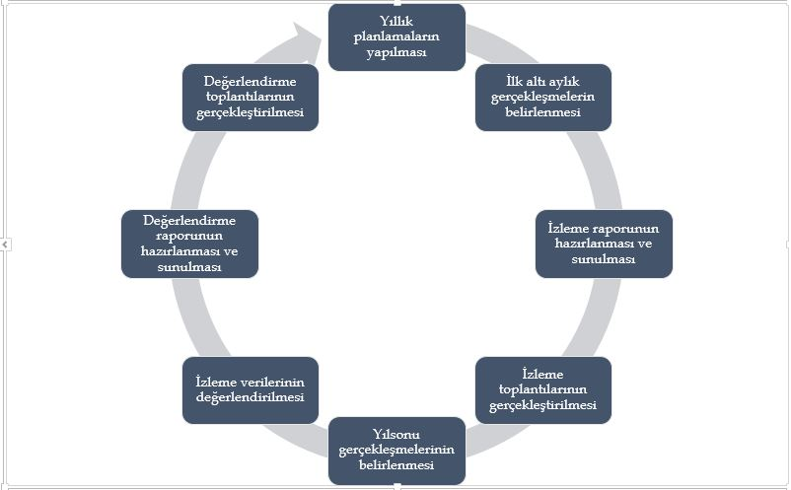

İzleme ve değerlendirme sürecinin işleyişi ana hatları yandaki şekilde özetlenmiştir.
Okulumuz 2019–2023 Stratejik Planı’nda yer alan performans göstergelerinin gerçekleşme durumlarının tespiti yılda iki kez yapılacaktır. Ara izleme olarak nitelendirilebilecek yılın ilk altı aylık dönemini kapsayan birinci izleme kapsamında, okulumuz Stratejik Plan Ekibi vasıtasıyla, performans göstergeleri ve stratejiler ile ilgili gerçekleşme durumlarına ilişkin veriler toplanarak konsolide edilecektir. Performans hedeflerinin gerçekleşme durumları hakkında hazırlanan “stratejik plan izleme raporu” Stratejik Plan Üst Kuruluna ve kurum içi paydaşların görüşüne sunulacaktır. Yıl sonu gerçekleşme durumlarına ait veriler toplanarak konsolide edilecektir.
Stratejik plan değerlendirme raporu, SP Üst Kurulu tarafından yapılan değerlendirme toplantısında stratejik planın kalan süresi için eylemlere nasıl ulaşılacağına ilişkin alınacak gerekli önlemleri de içerecek şekilde nihai hale getirilerek Fatih İlçe Milli Eğitim Müdürlüğüne gönderilecektir.

Nitel ve nicel analizler sonucunda elde edilen bulgular ve değerlendirmeler rapor haline getirilecektir. Raporlamalar, Dönem İzleme ve Değerlendirme Raporu olarak hazırlanacaktır.
ÜST KURUL
 | Adı soyadı | Ünvanı | Telefon numarası | e-posta adresi
1 | İBRAHİM KOCASARI | Okul müdürü | 0532 657 16 15 | ibrahimkocasari@gmail.com
2 | OĞUZ AKŞAHİN | Müdür Yardımcısı | 0507846875 | Oguz.aksahin@gmail.com
3 | EREN MURAT DİNÇER | Rehber Öğretmen | 05055030181 | muratdncr@gmail.com
4 | İBRAHİM ALTUNDAĞ | Rehber öğretmen | 0532 497 19 06 | ibrahim_altundag@hotmail.com
5 | ŞEHMUS KAYRAN | BT rehber öğretmeni | 0542 809 54 56 | kayran1976@hotmail.com
6 | FEYZULLAH AKGÜNDÜZ | Öğretmen | 0543 596 99 77 | feyzullahakgunduz@gmail.com
9 | MUSA ODUNCU | Öğretmen | 0541 625 81 17 | musaoduncu84@gmail.com
10 | YUSUF DUYAR | Öğrenci | 0531 493 18 33 | yusufduyarr@icloud.com
11 | MELEK SAĞIR | Memur | 0554 143 25 88 | melek1881kar@gmail.com
12 | GÜLAY DENİZ YILMAZ | Okul aile birliği başkanı | 0532 295 63 97 | gdy41@hotmail.com
13 | ELİF ŞEN | Okul aile birliği üyesi | 0532 635 92 52 | elifsen34@mynet.com

EKLER

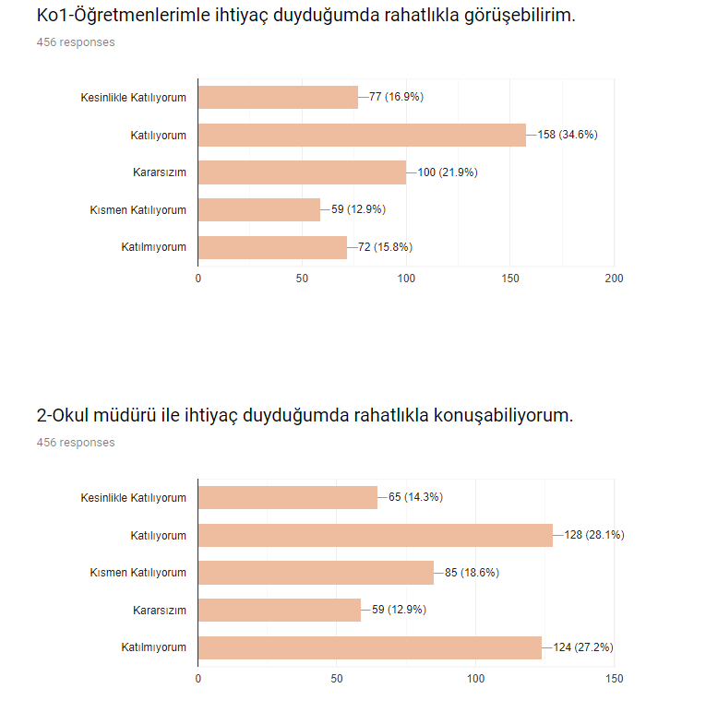
Ek-1 Öğrenci Anketi Sonuçları
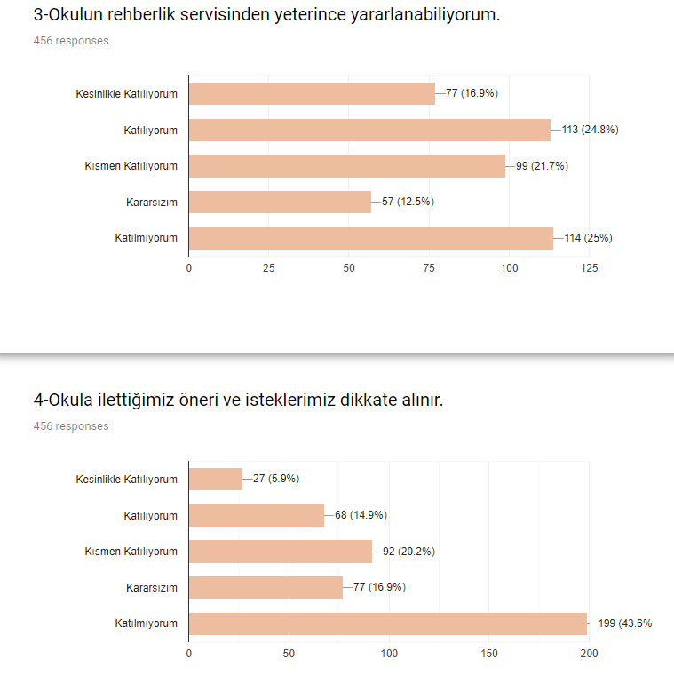
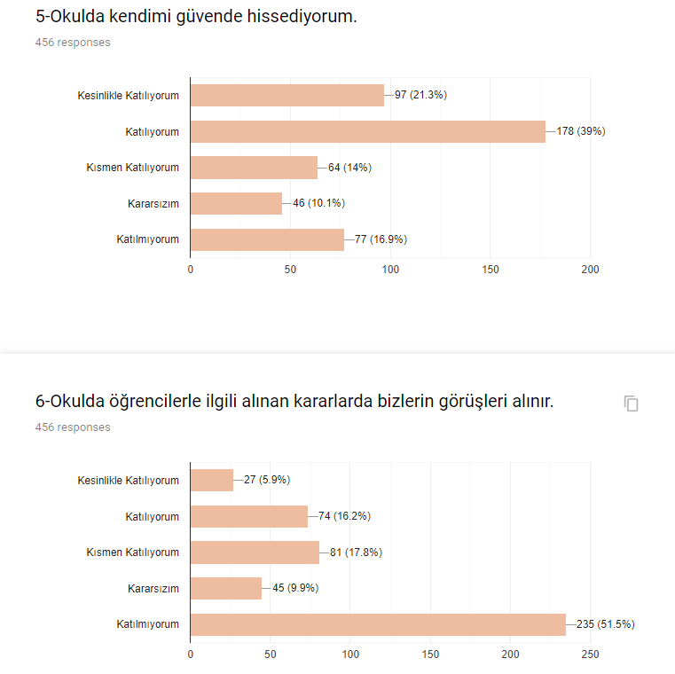
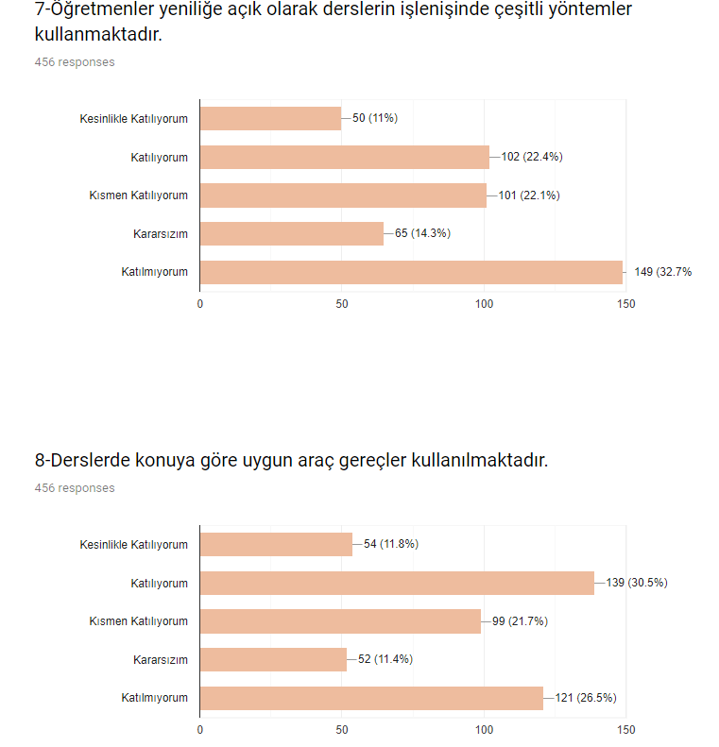
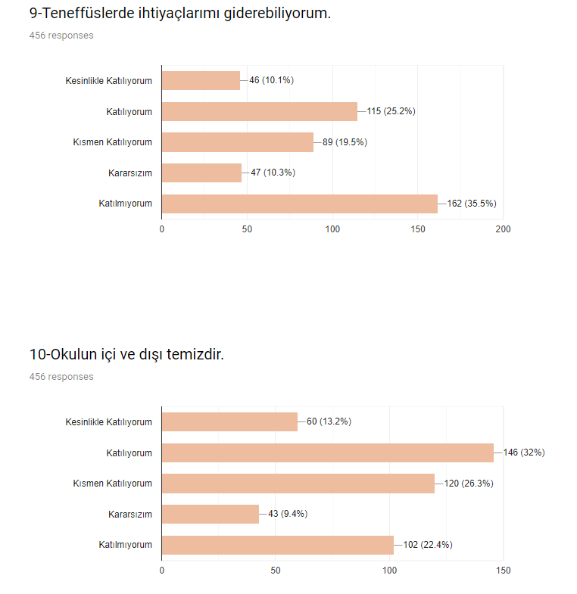
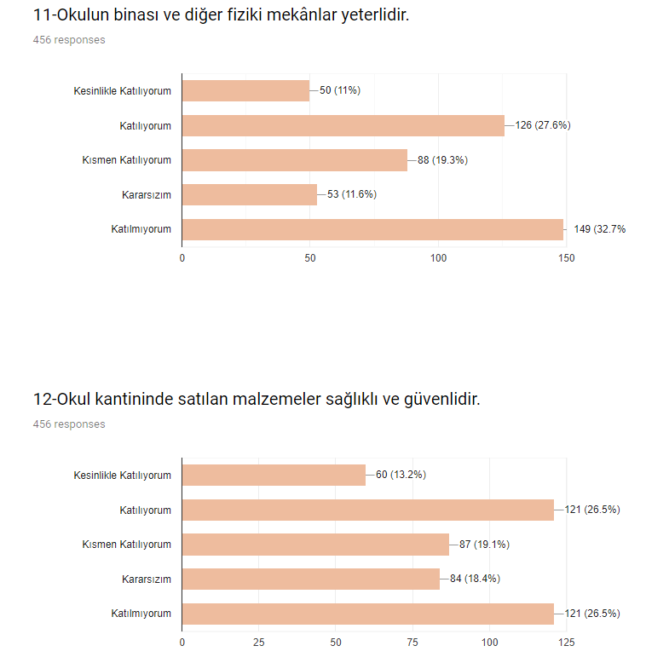
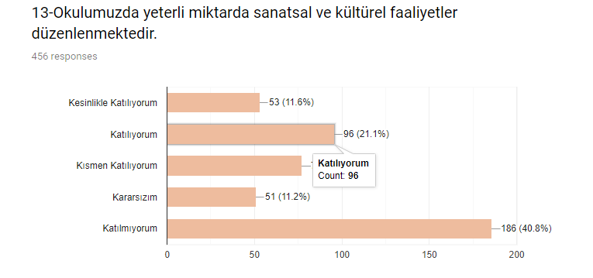

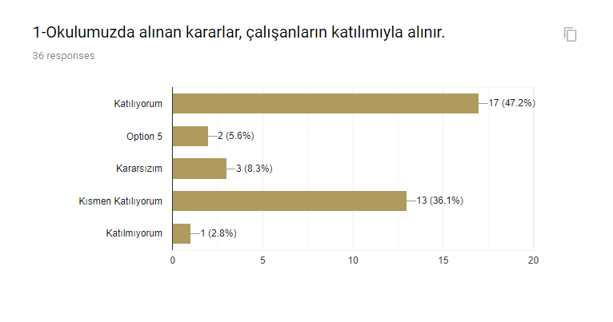
Ek-2 Öğretmen Anketi Sonuçları

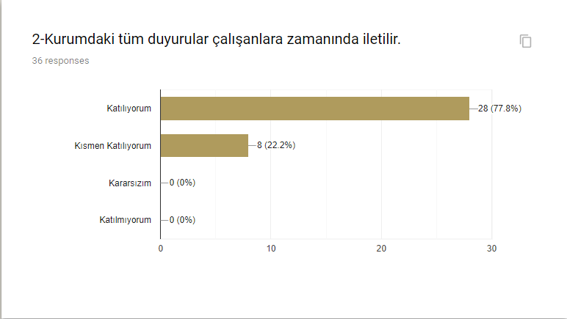
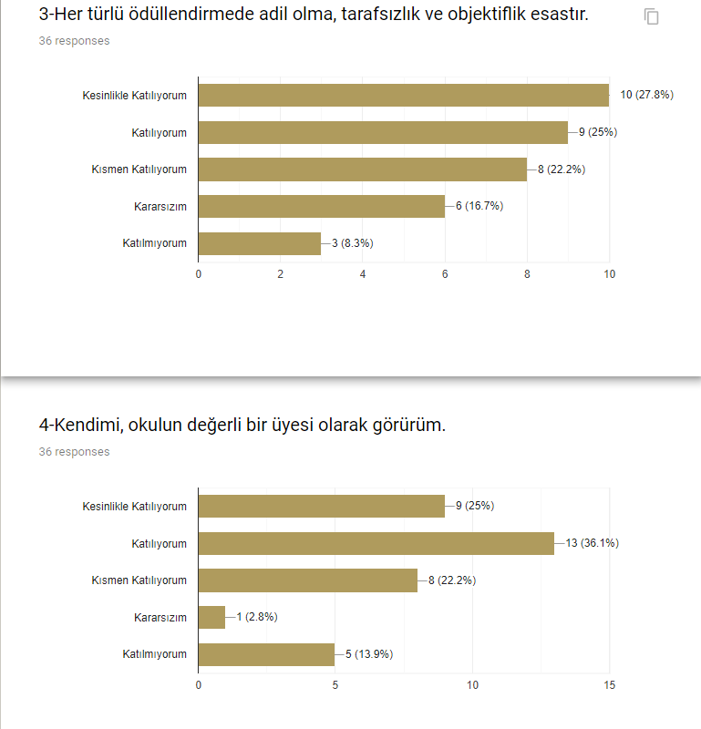
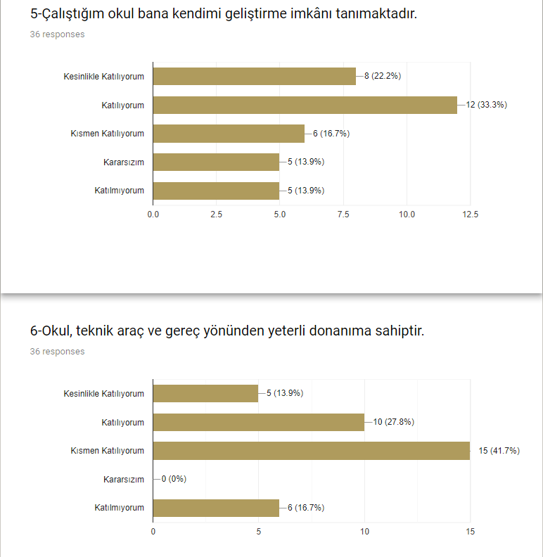
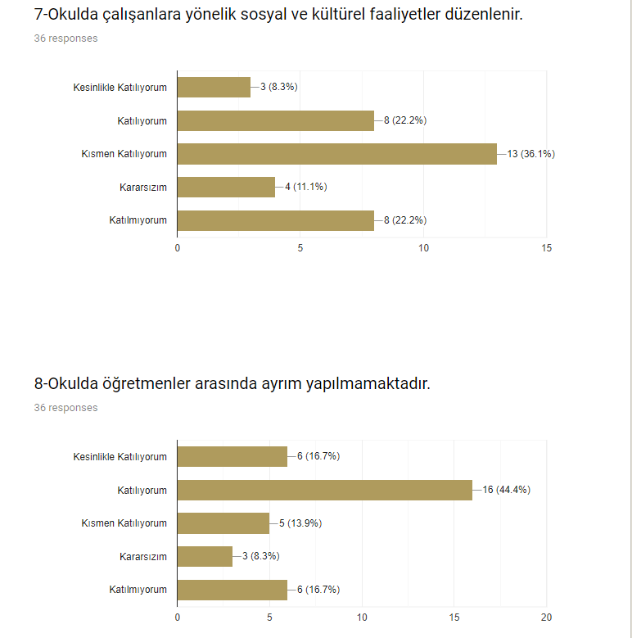
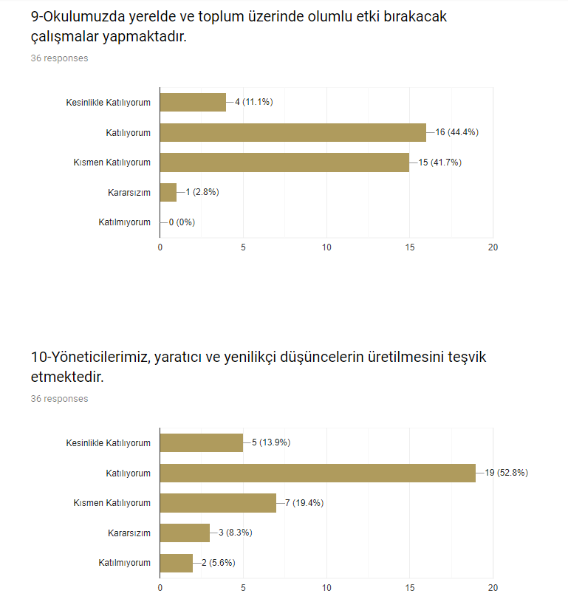
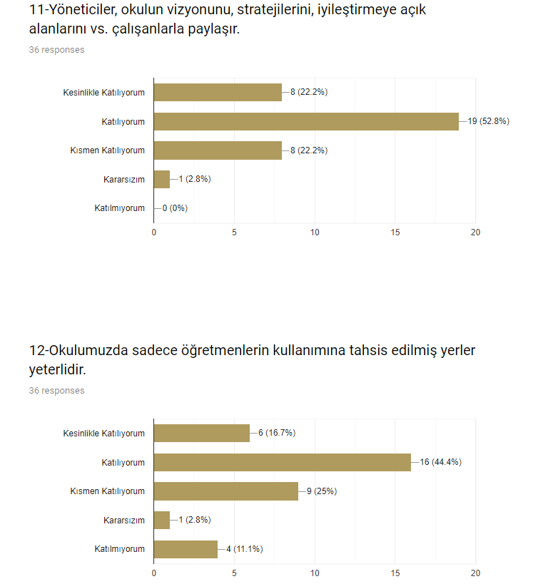
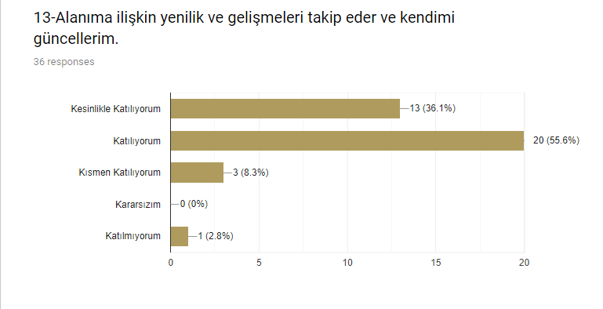

Ek-3: Veli Anketi Sonuçları:
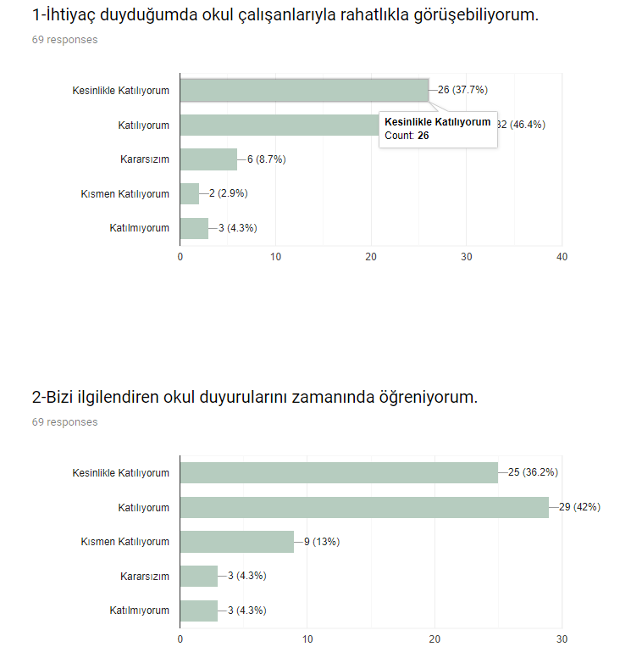
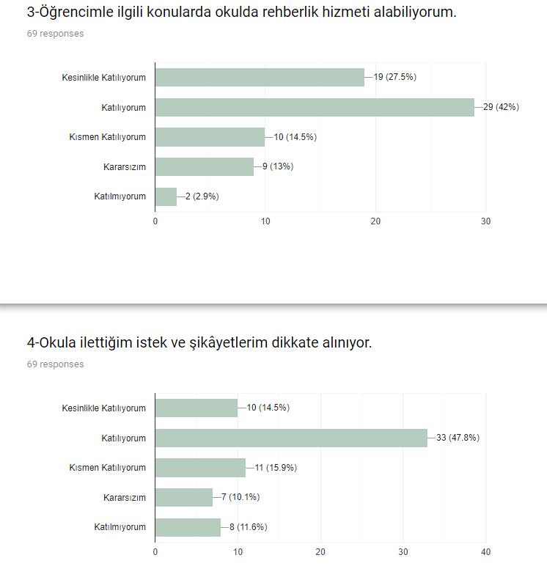
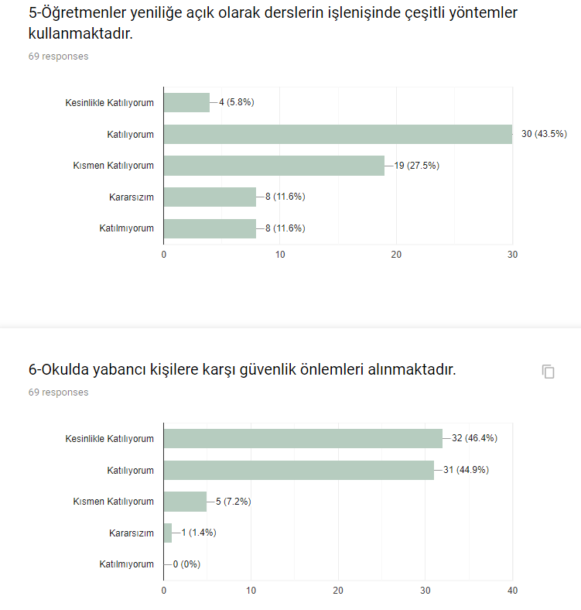
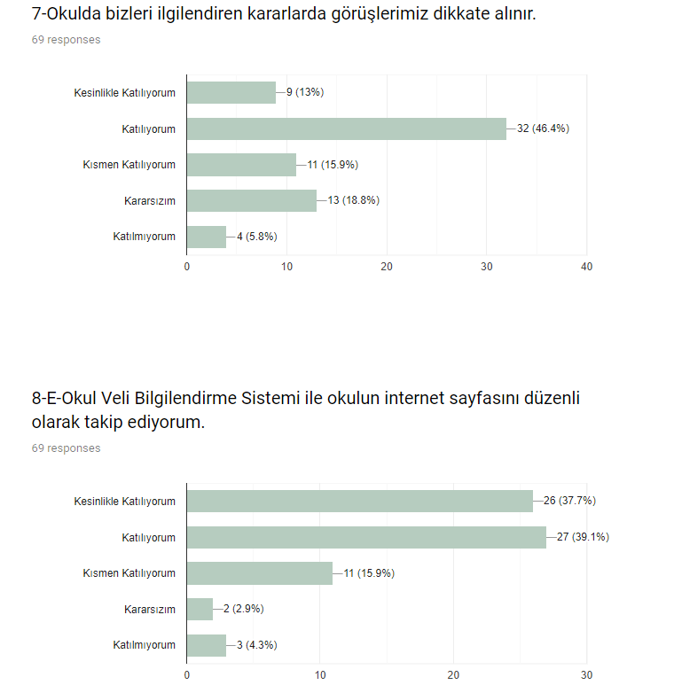
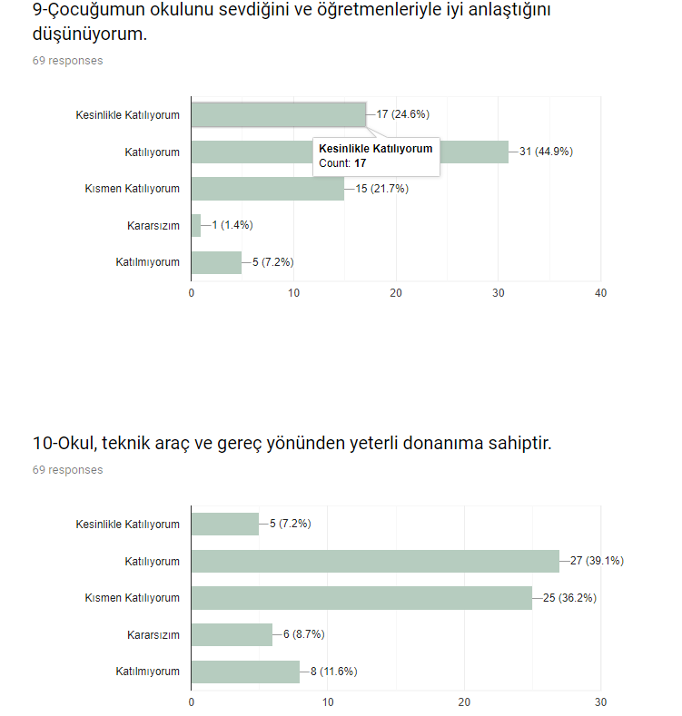
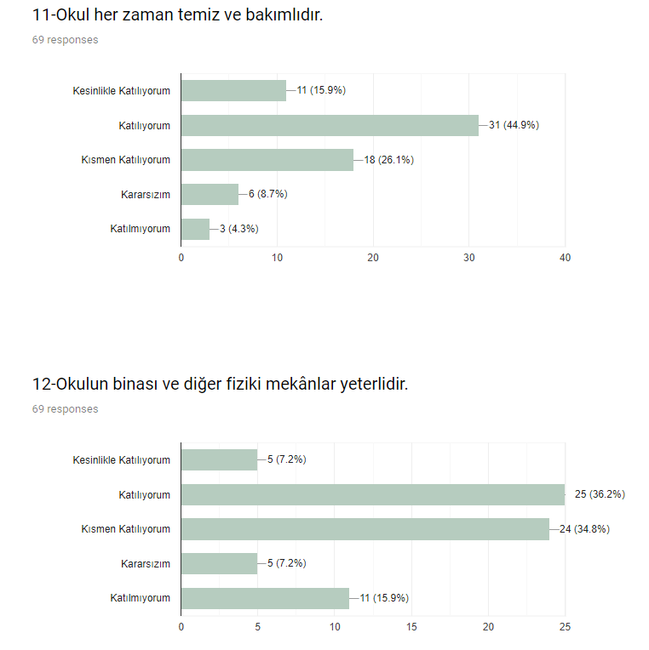
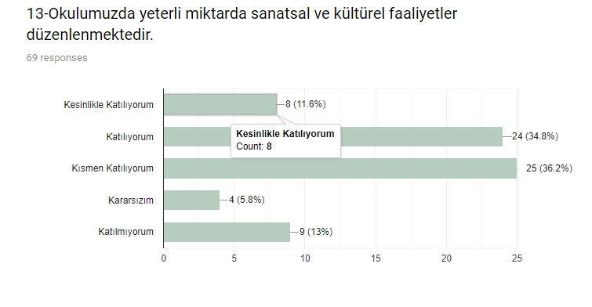

…………………….. OKULU
2019-2023 STRATEJİK PLAN ÜST KURULU
Millî Eğitim Bakanlığının 16.09.2013 tarihli ve 2013/26 nolu genelgesi doğrultusunda Stratejik Plan Hazırlama Ekibi tarafından hazırlanan ……………………. OKULU 2019-2023 Stratejik Planı incelenerek 31.12.2019 tarihinde Stratejik Plan Üst Kurulunca onaylanmıştır

…………………. …………………….. ……………………………………
Müdür Yardımcısı Öğretmen Öğretmen

……………………………… ………………………………
Okul Aile Birliği Başkanı Veli

……………………….
Okul Müdürü

